**INSPECTION D’ACADEMIE DE DAKAR**

**COMPOSITION STANDARDISEE DU PREMIER SEMESTRE ANNEE SCOLAIRE: 2016 /2017**

***SCIENCES DE LA VIE ET DE LA TERRE – Niveau 3ème***

**Durée : 1h 30 mn**

* **MAITRISE DES CONNAISSANCES : (5pts)**

**Les parties A et B sont indépendantes**

1. Le document ci-dessous représente une coupe transversale de l’œil.

1-Pour chaquenuméro (1, 2, 3 et 4), indique sur ta copie le nom de l’élément correspondant sans reprendre le schéma. Exemple 5 =cornée (**2pts)**

2- Associe à chaque numéro du document la lettre qui correspond à son rôle.

Rôle des éléments désignés :**(2pts)**

a- Élabore le message nerveux

b- Conduit le message nerveux

c- Assure la mise au point,

d- Régule le flux lumineux

e-laisse passer la lumière

Exemple : 5 - e

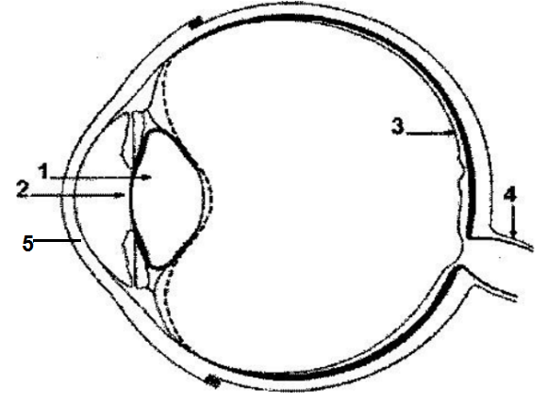

**Document**

1. Recopie le texte ci-dessous et remplace les pointillés par les mots ou groupes de mots suivants: eau - énergie - glucose - dioxyde de carbone - dioxygène. (**1 pt)**

L’oxydation du  ......................... dans les cellules fournit de l’.................... nécessaire au fonctionnement de l’organisme, du ...................... et de l’................ .

* **COMPETENCES METHODOLOGIQUES (14 points)**

**Exercice 1 :(8pts)**

Sur une grenouille décérébrée et fixée à une potence, on plonge les orteils d’une patte postérieure dans une solution d’acide chlorhydrique. On constate une flexion de la patte.

1. De quel type de mouvement s’agit- il ? (**1pt)**

Pour chercher les éléments intervenant dans ce type de mouvement, on réalise les expériences suivantes :

Expérience 1 : On anesthésie la patte postérieure gauche de la grenouille avec de l’éther, puis on excite la patte avec de l’acide. On constate qu’il n’y pas de réaction

Expérience 2 : On coupe le nerf sciatique de la patte postérieure droite puis on la plonge dans de l’acide. On constate qu’il n’y pas de réaction.

Expérience 3 : on excite le bout périphérique du nerf sciatique de cette patte postérieure droite. On constate une flexion de cette patte droite.

Expérience 4 : on excite le bout central du nerf sciatique de cette patte postérieure droite. On constate une flexion de la patte postérieure gauche.

Expérience 5 : On lave la patte postérieure gauche de cette grenouille puis on détruit la moelle épinière. On excite cette patte et on constate qu’il n’y pas de réaction.

2- Pour chacune de ces expériences (1, 2, 3, 4 et 5), tire une conclusion. **(5 pts)**

3- A partir des différentes conclusions tirées, réalise un schéma de synthèse montrant les éléments qui interviennent dans ce mouvement de flexion. **(2 pts)**

**Exercice 2 (6 pts)**

A l’aide d’un oxymètre électronique on mesure la quantité de dioxygène contenue

dans une boîte dans laquelle séjourne une souris

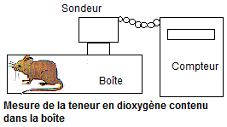

Les résultats obtenus sont consignés dans le tableau suivant :

|  |  |  |  |  |  |  |
| --- | --- | --- | --- | --- | --- | --- |
| Temps (min) | 0 | 1 | 2 | 3 | 4 | 5 |
| Teneur en dioxygène (%) | 21 | 20 | 19 | 18 | 17 | 16 |

1- Trace la courbe de variation de la teneur en dioxygène de la boîte en fonction du temps. (Echelle : 1cm pour 1min ; 1cm pour 5% d’O2) (**1pt)**

2- Décris l’évolution de la teneur en dioxygène de la boîte. (**1pt)**

3-Explique cette évolution de la teneur en dioxygène en fonction du temps.**(2pts)**

4- Cette expérience peut-elle se poursuivre pendant longtemps. Justifie ta réponse.**(2 pts)**

**Présentation et expression**  (1**pt)**